|  |  |  |
| --- | --- | --- |
| 商品目录 | 电池连接器 |  |
| 连接器类型 | 电池底座 |  |
| 适用电池规格 | CR1220 |  |
| 工作温度范围 | - |  |

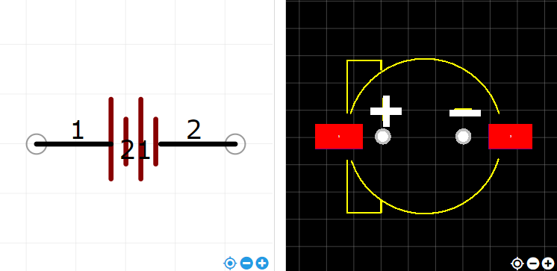

<https://item.szlcsc.com/71476.html>